Hardie® Panel 8 mm Metallgrau 25 St.

James Hardie Europe

Eigenschaften

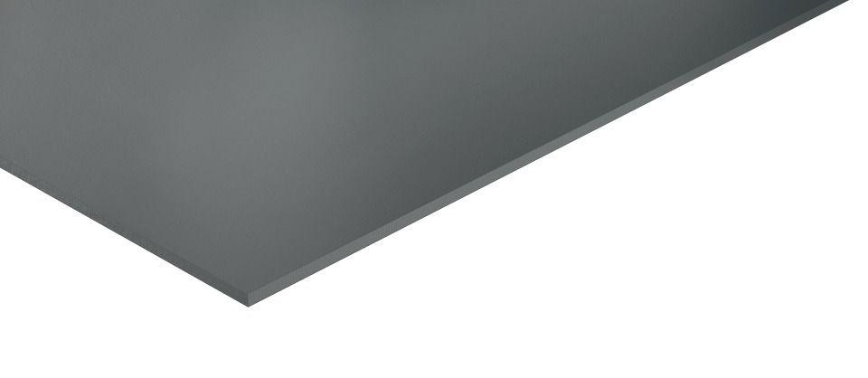

GTIN:

4007548029667

HAN:

5923521

Farbton

dunkelgrau

Oberfläche

beschichtet, glatt

Werkstoff

Faserzement

Breite (mm)

1.220,00

Länge (mm)

3.048,00

Stärke (mm)

8,00

Ausführung Bekleidung

Platte

Brandverhalten

A2-s1, d0

Wärmeleitfähigkeit (W/(m\*K))

0,23

Farbtonbezeichnung Hersteller

Metallgrau